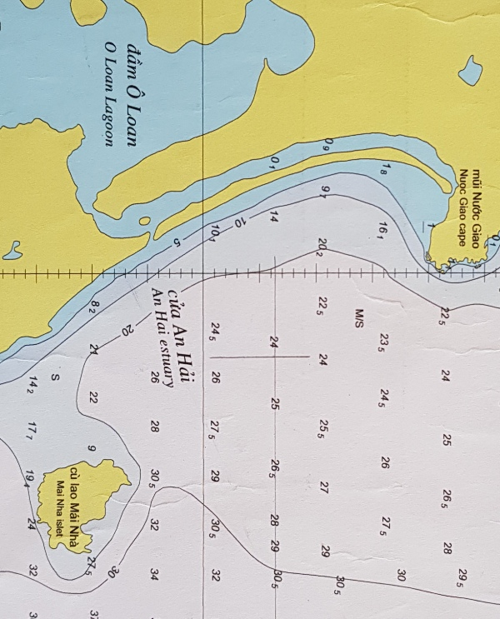

**KHU CHUYỂN TẢI AN HẢI**

**TỌA ĐỘ: 13°18'40N; 109°18'42"E.- BÁN KÍNH 1500M**

**V17**